UNIVERSIDAD NACIONAL
AUTÓNOMA DE MÉXICO


FACULTAD DE INGENIERIA

Trabajo:

EQUIPO:
SANTIAGO CRUZ CARLOS

ASIGNATURA:

GRUPO:

sábado, 07 de noviembre de 2026, Ciudad Universitaria, México, DF
6.0 MODULO TIMER0

el modulo Timer0 temporizador/contador tiene las siguientes características:

- Temporizador/contador de 8 bits
- Leible/escribible
- Preescalador programable por software de 8 bits
- Seleccionador de reloj interno y externo
- Interrupción por sobreflujo de FFh a 00h
- Selección de flanco para reloj externo

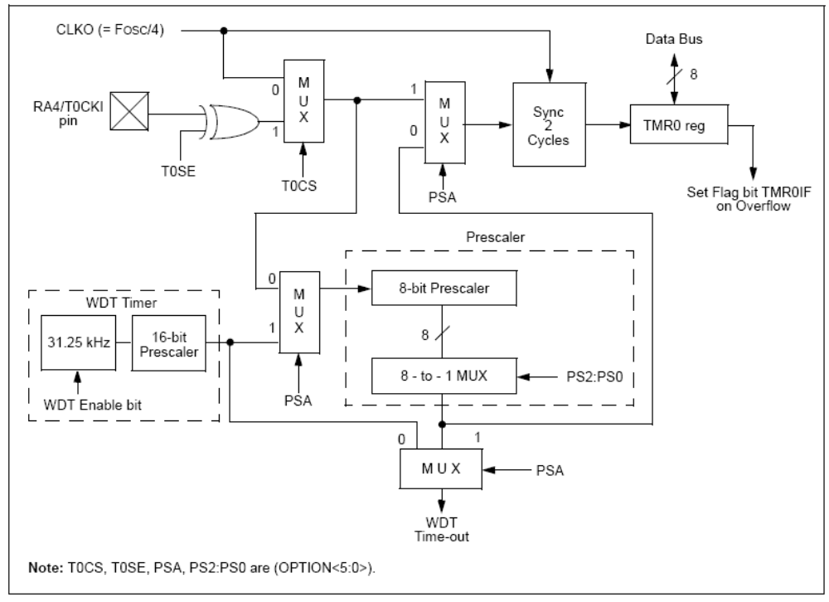
6.1 OPERACIÓN DEL TIMER0

La operación del timer0 es controlada a través del registro OPTION. El modo Timer es seleccionado poniendo a ‘0’ el bit TOCS (OPTION <5>). En modo Timer, el modulo timer0 incrementará cada ciclo de instrucción (sin preescalador). Si el registro TMR0 es escrito, el incremento es inhibido para los siguientes dos ciclos de instrucción. El usuario puede trabajar con esto, escribiendo un ajustado valor para el registro TMR0.

En modo contador es seleccionado poniendo a ‘1’ el bit TOCS (OPTION <5>). En modo contador, timer0 incrementará con cualquiera de los siguientes, con cada flanco de bajada o de subida por el pin RA4/TOCKI. The incrementing edge es determinado por la selección debit de flanco TOSE (OPTION <4>). Poniendo a ‘0’ el bit TOSE seleccionamos flanco de subida. Restricciones sobre el reloj externo de entrada son discutidos con detalle en la seccion 6.3

El preescalador puede actuar únicamente o al perro guardián o al timer0. El preescalador no es leible o excribible.

INTERRUPCIÓN POR TIMER0

La interrupción por timer0 es generado cuando el registro TMR0 pasa de FFh a 00h. este sobreflujo pone a ‘1’ el bit TMR0I (INTCON <2>). La interrupción puede ser enmascarada poniendo a ‘0’ el bit TMR0IE (INTCON <5>). El bit TMR0IF debe ser puesto a ‘0’ dentro del programa en a rutina de interrupción antes de rehabilitar esta interrupción. La interrupción por TMR0 no puede despertar el procesador del modo SLEEP, puesto que el temporizador esta apagado durante el modo SLEEP.

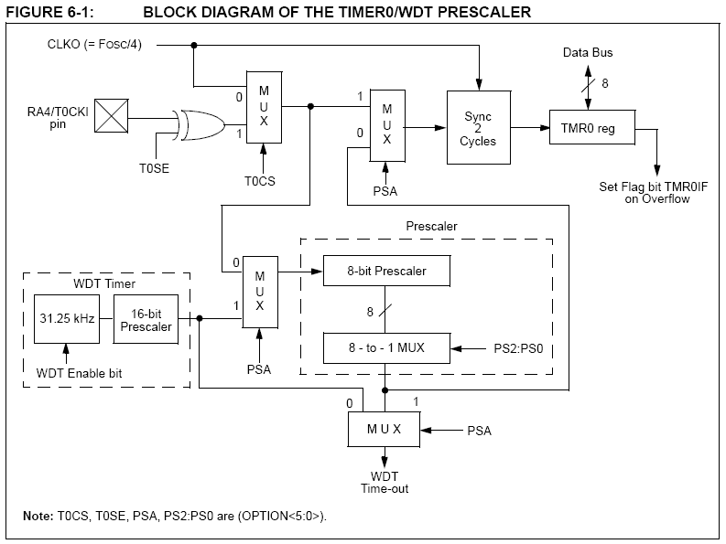

6.4 Preescalador

Solo hay un preescalador disponible, el cual es mutuamente exclusivamente compartido entre el modulo timer0 y el perro guardian. La asignación del preescalador para el modulo timer0 significa que el preescalador no puede ser usado por el perro guardian, y viceversa. Este preescalador no es escribible o leible.

Nota:

Los bits PSA y PS2:PS0 asignan el preescalador y su tasa de cambio.
Cuando lo asignamos al modulo Timer0 …

 | R/W-1 | R/W-1 | R/W-1 | R/W-1 | R/W-1 | R/W-1 | R/W-1 | R/W-1
OPTION_REG | RBPU_ | INTEDG | TOCS | T0SE | PSA | PS2 | PS1 | PS0
 | 7 | 6 | 5 | 4 | 3 | 2 | 1 | 0

Bit 7 | RBPU_ PORTB bit habilitador PULL-UP
Bit 6 | INTEDG bit selector de interrupcion por flanco.
Bit 5 | T0CS bit selecctor de fuente de reloj  1 = transicion sobre el pin T0CKI  0 = internal instruction cycle clock (CLK0)
Bit 4 | T0SE bit selector de fuente de reloj TMR0  1 = incremento sobre transicion alto a bajo sobre pin T0CKI  0 = incremento sobre transicion bajo a alto sobre pin T0CKI
Bit 3 | PSA bit de asignacion del preescalador  1 = el preescalador es asignado al WDT  0 = el preescalador es asignado al modulo Timer0
Bit 2-0 | PS<2:0> selector de bits de la tasa del preescalador  Valor del bit Tasa del TMR0 Tasa del WDT  000 1:2 1:1  001 1:4 1:2  010 1:8 1:4  011 1:16 1:8  100 1:32 1:16  101 1:64 1:32  110 1:128 1:64  111 1:256 1:128

Si XT=4[MHz], 1 microsegundo cada instruccion
Se tarda en desbordar de FF a 00 (FF = 256 )

0000 0000 00
0000 0001
0000 0010
.
.
.
1111 1111 FF

si cargamos el registro TMR0 con algun valor, entonces seguirá su conteo hasta llegar a 00 y se realizara la interrupción.
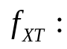 Frecuencia del cristal

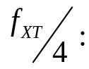 frecuencia a la que el microcontrolador opera

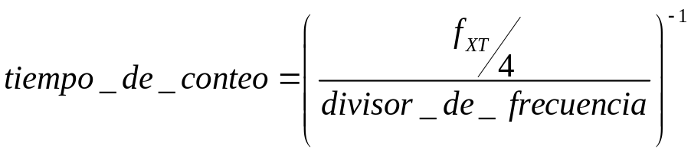
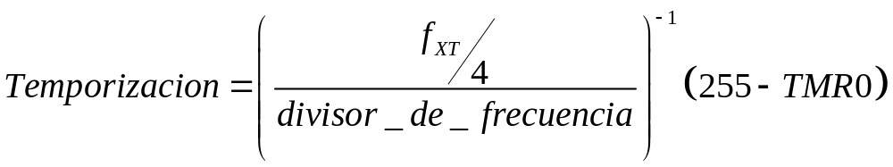

Entonces el tiempo deseado de temporizacion es (255-TMR0)

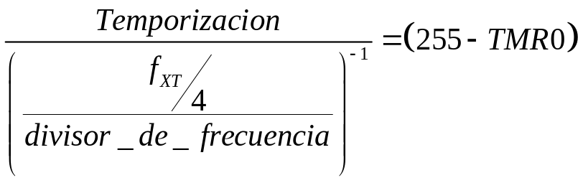

si no hay divisor de frecuencia tenemos y deseamos un tiempo de 10 ms

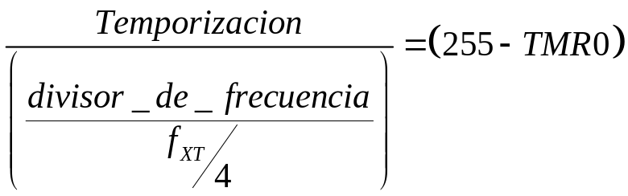

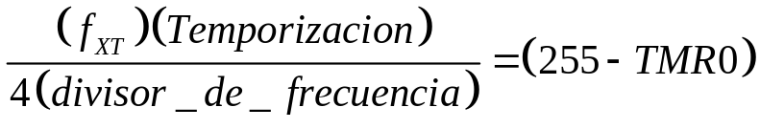

en nuestra expresion, se hace obvio que si el valor resulta negativo, no se puede realizar esa temporizacion para ese divisor de frecuencia o simplemente no se puede realizar con el temporizador, en este caso se tiene que implementar varias veces el temporizador para que se realice una temporizacion mayor.

si se desea una temporizacion de 10 [ms], y un divisor de frecuencia de 256 con un cristal de 4 [MHz]

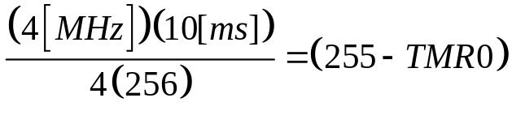
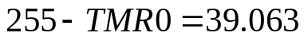
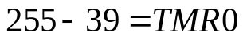

por lo tanto debemos cargar el registro TMR0 con:

si se desea una temporizacion de 50 [ms], y un divisor de frecuencia de 256 con un cristal de 4 [MHz]

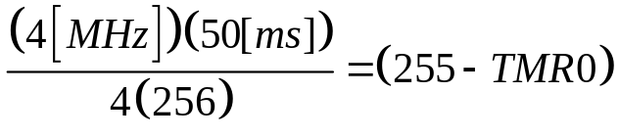
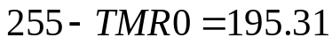
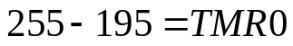

por lo tanto debemos cargar el registro TMR0 con:

si se desea una temporizacion de 10 [ms], y un divisor de frecuencia de 256 con un cristal de 4 [MHz]

por lo tanto debemos cargar el registro TMR0 con:

si se desea una temporizacion de 20 [µs], y un divisor de frecuencia de 2 con un cristal de 4 [MHz]

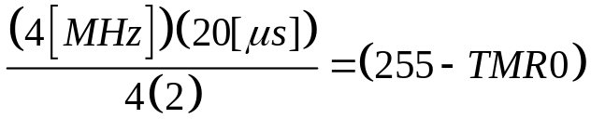
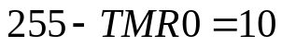
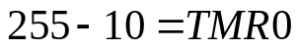

por lo tanto debemos cargar el registro TMR0 con:

divisor de frecuencia: 2
temporizacion: 16.667 [ms]

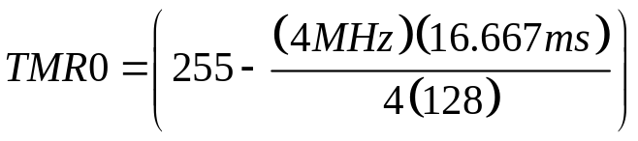

000 1:2 1:1
001 1:4 1:2
010 1:8 1:4
011 1:16 1:8
100 1:32 1:16
101 1:64 1:32
110 1:128 1:64
111 1:256 1:128

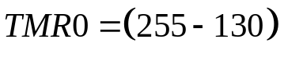

divisor de frecuencia: 2
temporizacion: 16.667 [ms]

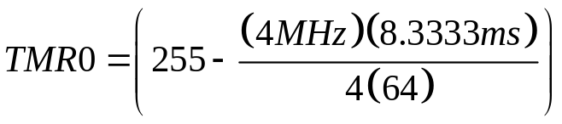

000 1:2 1:1
001 1:4 1:2
010 1:8 1:4
011 1:16 1:8
100 1:32 1:16
101 1:64 1:32
110 1:128 1:64
111 1:256 1:128

